# **湖南外贸职业技术学院学生端操作手册**

# 一、学生微信端

## 1.菜单介绍

### 1.1招聘汇

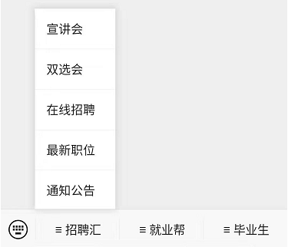

图1.1 招聘汇

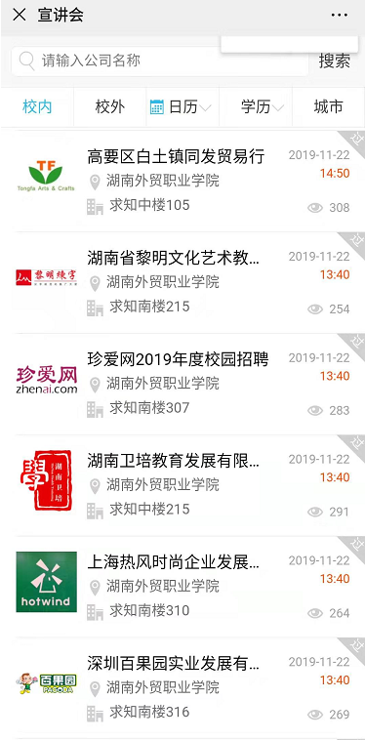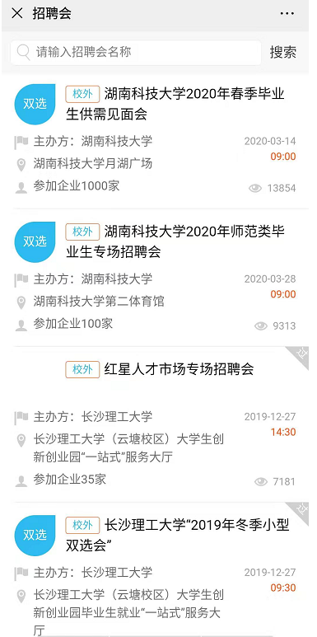

图1.1.1 宣讲会 图1.1.2 双选会

**宣讲会：**

1、来校招聘企业召开宣讲会信息在校内查看；

2、宣讲会排序按照时间先后顺序排列；

3、宣讲会校外可查看省内其他高校宣讲会；

4、关注某公司宣讲会系统会在前一天的早上自动提醒；

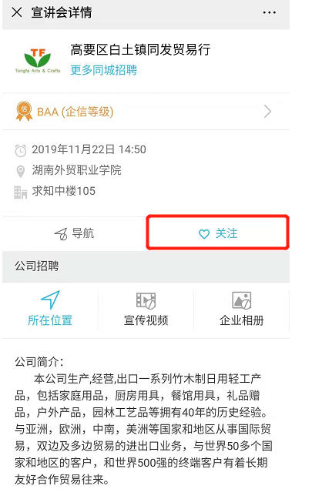

图1.1.3宣讲会关注

5、系统会自动推送第二天的宣讲会；

**双选会：**

1、双选会可查看学校方组织的大型招聘会；

2、双选会设置领票入场学生可在详情页中领取入场券；

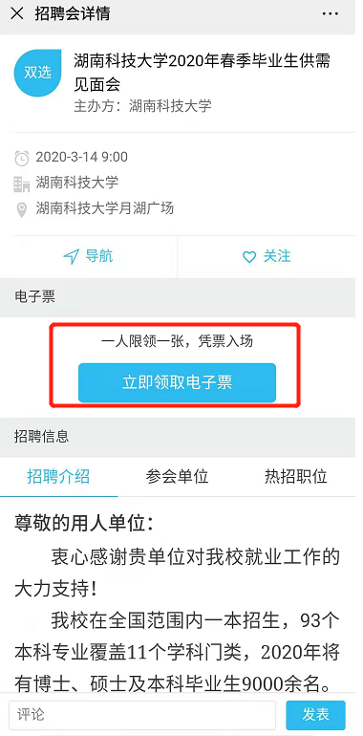

图1.1.4双选会参会领票

3、双选会详情可查看双选会参会企业的详细信息、展位信息、招聘信息相关以及会场布置图等；

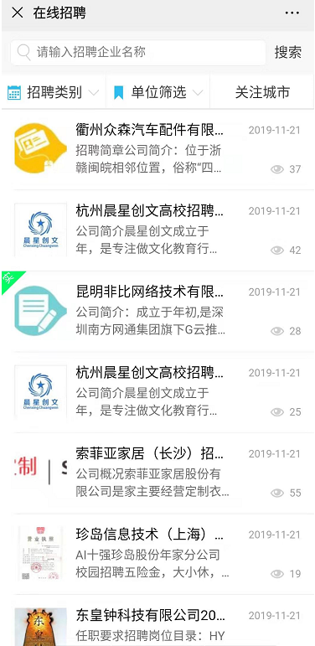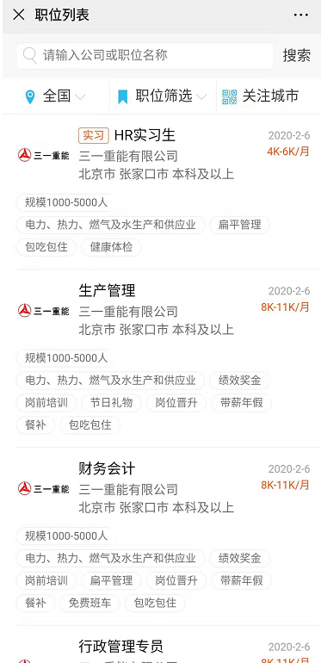

图1.1.5 在线招聘 图1.1.6最新职位

**在线招聘：**

1. 企业的招聘简章统一展示在此菜单；
2. 在“个人中心”→“简历管理”完善简历后，可在此查看信息并投递简历（简历完善度需达70%以上）。

**最新职位：**

1、企业入驻学校云就业平台发布的职位集中在此菜单中；

2、学生可以直接根据自己的求职意向一键投递简历给企业；

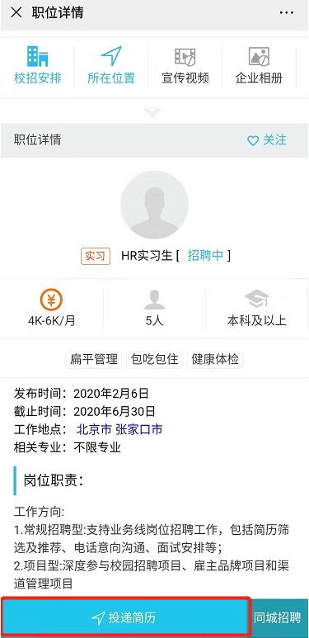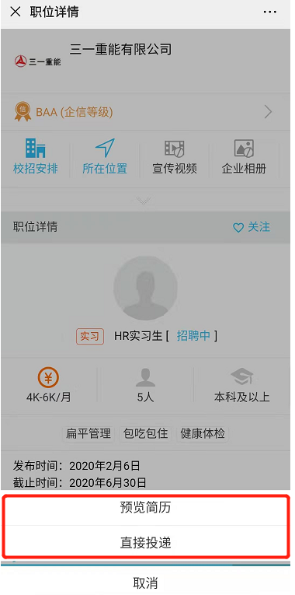

图1.1.7 投递简历

**通知公告：**

1.查看学校就业网发布的通知公告信息。

### 1.2就业帮

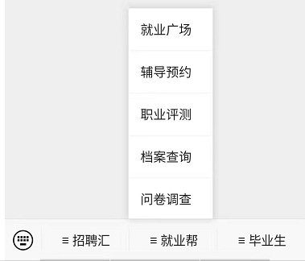

图1.2就业帮

**就业广场：**

1、就业广场用于HR与学生的交流；

2、学生在就业广场对想了解的企业提问，企业注册之后可收到学生的问题并进行回复；

**辅导预约：**

1. 若在求职过程中有相关疑惑，可在“辅导预约”中选择咨询师在线邀约
2. 预约成功后可在约定时间、地点一对一交流。

**职业评测：**

对自己性格、职业倾向等进行测试，测试完成后可生成整体测评报告。

**档案去向：**

输入学号、姓名、学院、专业可查询自己档案邮寄信息。

**问卷调查：**

配合学校调研需要，填写相关问卷。

### 1.3毕业生

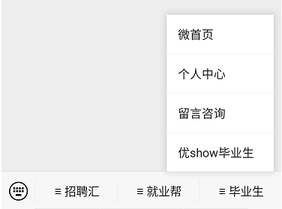

图1.3 毕业生

**微首页：**以微页面形式便捷展示公众号相关功能和通知

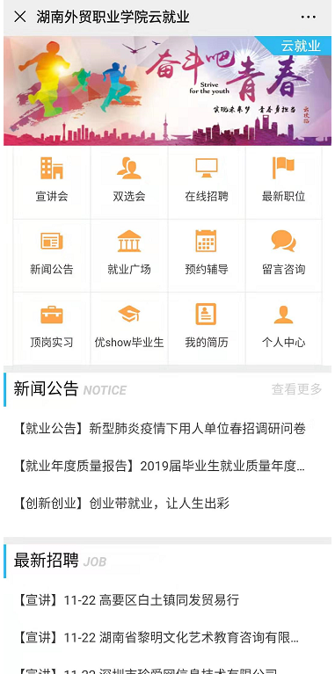

**个人中心：**

**1.微信认证：**学生点击“个人中心”，输入学号及密码进行登录，登录成功即为微信认证成功。

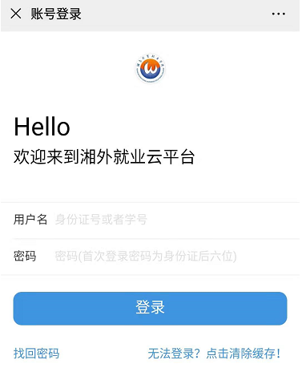

图1.31微信认证

1. **生源核验：**进入“个人中心”后，点击“生源核验”→“开始核验”，填写完相关信息后，点击“提交核验”即可。

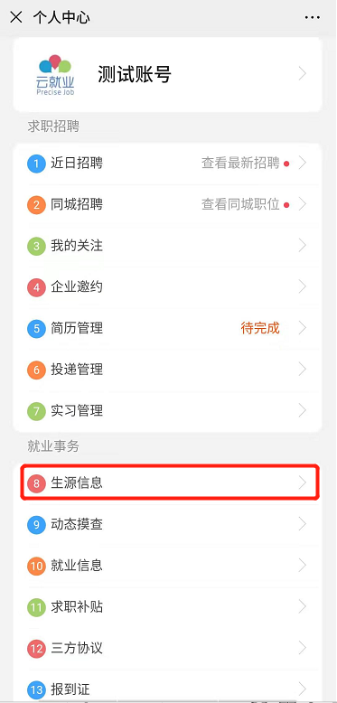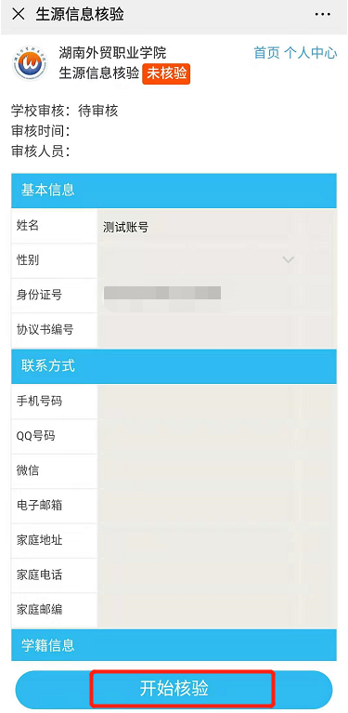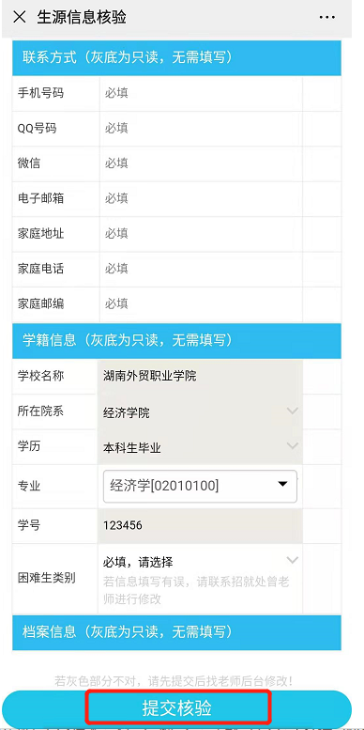

图1.32生源核验

1. **简历完善：**进入“个人中心”后，点击“简历管理”，添加“求职意向”、“自我介绍”、“教育经历”、“能力介绍”等相关内容，简历完善度达“70%”以上后即可投递简历。

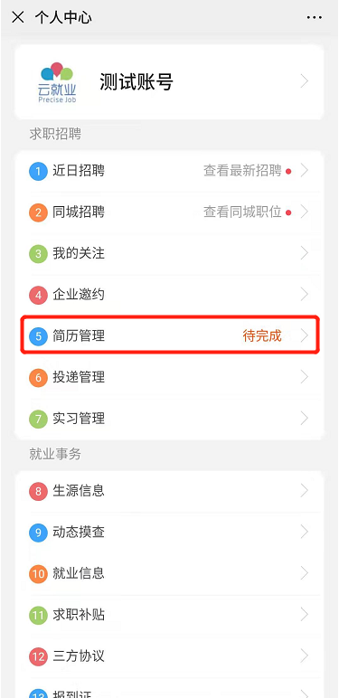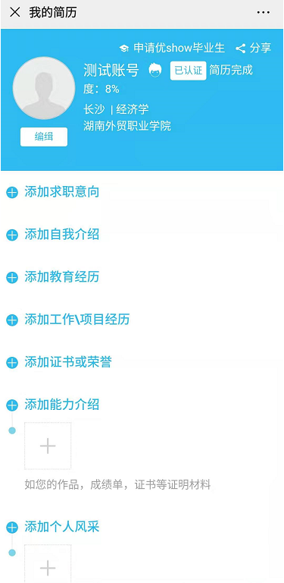

图1.33简历管理

**留言咨询：**若在办理就业手续中有相关疑问，可在此处进行留言，等待校方解答。

**优show毕业生：**学生的自我展示平台，介绍的内容包括自我介绍、求职意向、基本技能、以及工作项目经验，并可以转发链接请同学们进行投票，对各个方面的能力进行评价，老师在云就业运营管理平台也可以对学生进行推荐，企业如果对学生感兴趣可对学生发出邀约，学生在“个人中心”-“我的邀约”查看。

# 二．学生PC端

登录学校就业信息网（<http://hnwmxy.bysjy.com.cn/>），点击“学生登录”。

初始账号为学号，密码为身份证后六位。

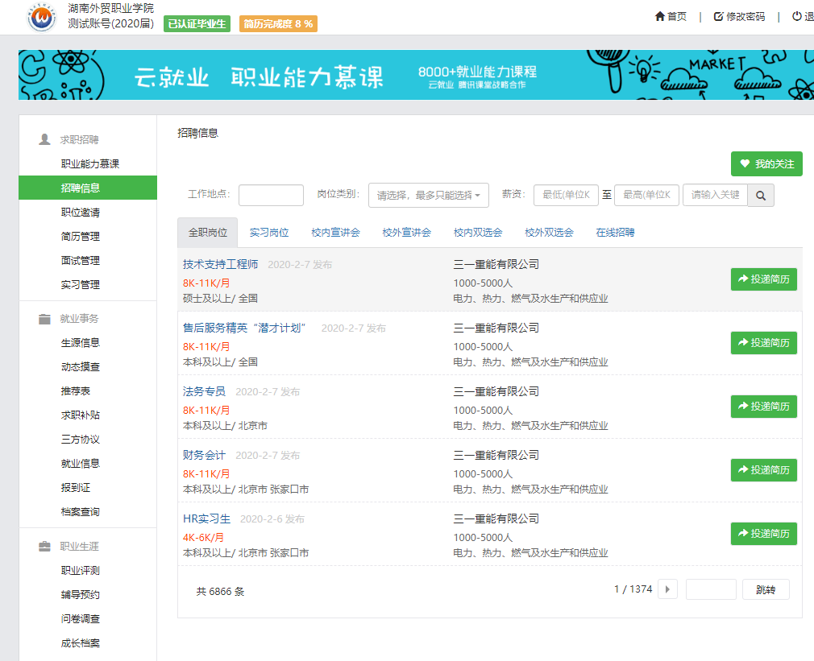

## 功能介绍

### 1.1工作机会

**职业能力慕课：**可选择对应职业类别免费观看在线课程。

**招聘信息：**可查看全职岗位、实习岗位、校内校外宣讲会、省内双选会、在线招聘；

**职位邀请：**系统默认有消息提醒，学生可以接受或者不接受邀约，如果接受邀约，则可以直接看企业HR的联系电话。（ps：可以设置是否关闭邀约提醒消息，在手机微信端“个人中心”—“消息设置”里面）

**简历管理：**在此处完善个人相关简历，包括：求职意向、基本信息、自我介绍、教育经历、工作或项目经历、证书、能力介绍、个人风采、简历附件等。

**面试管理：**学生可以看到已经投递简历的公司的面试进度，列表按面试进度来进行排序。

**实习管理：**在此处填写顶岗实习中实习单位、实习日志等相关信息。

### 1.2就业事务

**生源信息：**查看个人上报的基本信息及和生源信息；

**动态摸查：**填写个人就业意向、就业动态等相关信息，便于学校跟踪统计；

**推荐表：**填写个人相关推荐表信息；

**求职补贴：**若学校有求职津贴发放，可在此处填写个人基本信息、联系方式、困难信息、收款信息等，待学校审核后可在线打印申请表进行交付；

**三方协议：**已开通网签三方的高校生可在此处接受单位邀约或主动发起网签三方协议，学校审核通过后可在线打印。

**就业信息：**在此处进行就业信息的上报，填写个人相关就业信息。

**报到证：**此处填写个人相关报到证信息。

**档案查询：**输入姓名、学号、身份证后六位查询个人档案邮寄信息

### 1.3职业生涯

**职业评测：**对自己性格、职业倾向等进行测试，测试完成后可生成整体测评报告。

**辅导预约：**若在求职过程中有相关疑惑，可在“辅导预约”中选择咨询师在线邀约，预约成功后可在约定时间、地点一对一交流。

**问卷调查：**在此处配合学校调研需要，填写相关问卷。

**成长档案：**此处对个人基本信息、高考成绩、课程记录、就业档案、任职记录、荣誉档案等信息进行上报，供学校统计分析。